**เศษส่วนชวนคิด**

**กิจกรรมที่ก่อให้เกิดการเรียนรู้มากที่สุด คือ กิจกรรมเปรียบเทียบและเรียงลำดับเศษส่วน**

**เริ่มต้นคาบเรียนครูให้นักเรียนสร้างรูปสี่เหลี่ยมผืนผ้าความยาว 10เซนติเมตร 5 รูป ลงในสมุด โดยในแต่ละรูปนั้น ครูให้แบ่งเป็นส่วนเท่าๆ กันได้แก่ 2, 3, 4, 5และ 8 ส่วน นักเรียนมี ความเข้าใจถึงความหมายของ เศษส่วน ชนิดของเศษส่วนและเศษส่วนที่เท่ากันอยู่เดิมแล้ว**

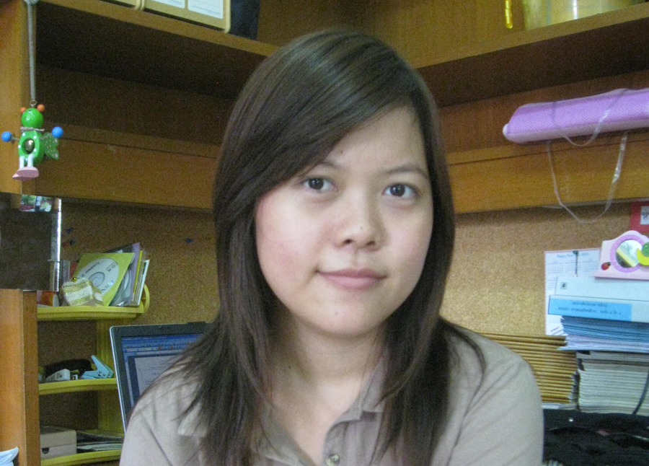

**นางสาวสาวิณี จิรประเสริฐวงศ์ ครูม่อน**

**หน่วยวิชา คณิตศาสตร์**

**ระดับชั้น 4**

**โจทย์สถานการณ์เปิด :** ให้เรียงลำดับเศษส่วนจากค่ามากไปค่าน้อยที่สุด

5/8, 1/2, 4/5, 11/5, 1/4, 2/3, 3/4, 1/3 จากนั้นครูได้ให้แผ่นการ์ดที่มีจำนวนดังกล่าว 8 ใบ ในแต่ละกลุ่ม ให้นักเรียนในกลุ่มช่วยกันเรียง พร้อมบอกเหตุผลของ การเรียงลำดับแต่ละตำแหน่ง

*ขั้นตอนการแก้ปัญหา* ครูเดินสังเกตการทำงานของแต่ละกลุ่ม และเข้าไปถามสมาชิกบางคนว่ามีวิธีการอย่างไรในการเรียงลำดับ กระตุ้นให้สมาชิกของแต่ละกลุ่มได้มีส่วนร่วมอย่างทั่วถึง และมีความเข้าใจตรงกันถึงวิธีการที่กลุ่มตนเอง ใช้แก้ปัญหา ครูได้แนะนำให้นักเรียนสามารถใช้สี่เหลี่ยมผืนผ้าที่แบ่งไว้ตอนต้นคาบมาช่วยในการคิดได้

*ขั้นนำเสนอความรู้แลกเปลี่ยนเรียนรู้* หลังจากที่ครูได้เดินสังเกตวิธีการและคำตอบของแต่ละกลุ่มทำให้ได้เห็นผลลัพธ์บางสิ่งที่ตรงกันคือ ทุกกลุ่มรู้ได้ว่า 1 1/5 มีค่ามากสุด ครูจึงใช้คำถามว่าค่ามากสุดของจำนวนทั้งหมดคืออะไร และถามว่านักเรียนมีวิธีการอย่างไรในการอธิบาย นักเรียนทุกกลุ่มมีเหตุผลเหมือนกันคือสังเกตจากเศษส่วนว่าจำนวนเต็มอยู่เพียงจำนวนเดียวจึงมากที่สุด ครูจดบันทึกวิธีการลงบนกระดาน หลังจากได้ตัวแรก ครูไล่ถามจำนวนต่อๆไป พร้อมวิธีการสังเกตของแต่ละกลุ่ม นักเรียนพยายามหาวิธีที่แตกต่างมาอธิบาย ซึ่งได้ออกมาทั้งหมด 5 วิธีในการอธิบายการเรียงลำดับเศษส่วน หลังจากนั้นให้สรุปวิธีการที่ได้ทั้งหมดลงสมุด



**สิ่งที่ได้เรียนรู้ :** ได้เห็นว่านักเรียนมีความพยายามหาวิธีการที่หลากหลายเพื่อมาอธิบายวิธีการแก้ปัญหาของตนเอง สุดท้ายเมื่อให้เลือกวิธีการที่ตนเองสนใจ แต่ละคนก็สนใจในวิธีการที่แตกต่างกันไป บางคนสนใจวิธีการของเพื่อน บางคนสนใจวิธีการวาดรูปพร้อมเหตุผลเพราะว่าสังเกตได้ชัดเจน

**ปัจจัยความสำเร็จ :** ด้วยตัวสถานการณ์โจทย์ที่ให้มีความชัดเจน และโจทย์เปิดให้นักเรียนสามารถหาวิธีการได้อย่างหลากหลาย เศษส่วนบางคู่ตัวเศษเท่ากัน ตัวส่วนต่างกัน เศษส่วนบางตัวเกินครึ่งกับไม่ถึงครึ่ง จากตัวโจทย์ที่ให้ทำให้นักเรียนสามารถใช้การสังเกตและหาเหตุผลมาอธิบายได้ และจากขั้นตอนการแก้ปัญหาครูได้เดินสังเกตและสอบถามวิธีการของแต่ละกลุ่มทำให้ครูได้มองเห็นคำตอบที่แต่ละกลุ่มจะอธิบาย ครูจึงสามารถลำดับการในขั้นตอนการนำเสนอจากวิธีการที่แต่ละกลุ่มเห็นเหมือนกัน ไปจนถึงวิธีการที่ซับซ้อนในท้ายที่สุดได้



**ประเด็นที่จะนำไปพัฒนาต่อ :**

- การจัดวางกลุ่มการทำงานของนักเรียนค่อนข้าง คละกัน ครูควรหาวิธีการที่จะให้ทุกคนมีการเรียนรู้ร่วมกันอย่างทั่วถึง

- ขั้นตอนการนำเสนอครูต้องแก้ปัญหาเฉพาะหน้าเพราะนักเรียนแต่ละกลุ่มมีความคิดที่หลากหลาย ครูควรมีวิธีการที่จะสามารถนำพาความคิดของนักเรียนให้เป็นไปตามรูปแบบที่ครูวางแผนไว้ โดยครูต้องคาดการณ์คำตอบของนักเรียน แล้วใช้คำถามโดยต้องเตรียมไว้ก่อนเพื่อความชัดเจน

